花蓮縣花蓮市明廉國民小學112學年度校訂課程成果報告

主題：溫暖小太陽

年級：三年級

成果照片：

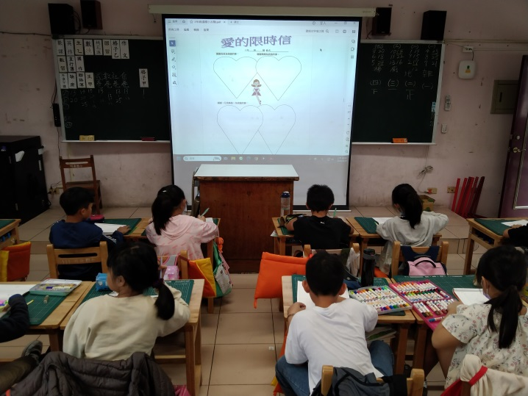 | 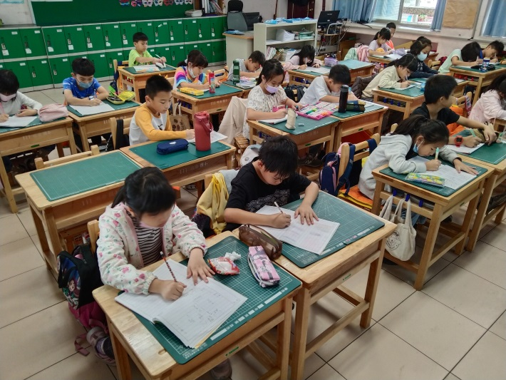
圖片說明：活動說明 | 圖片說明：個人創作
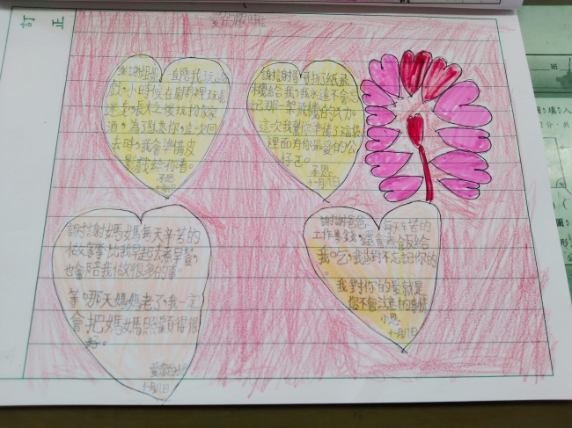 | 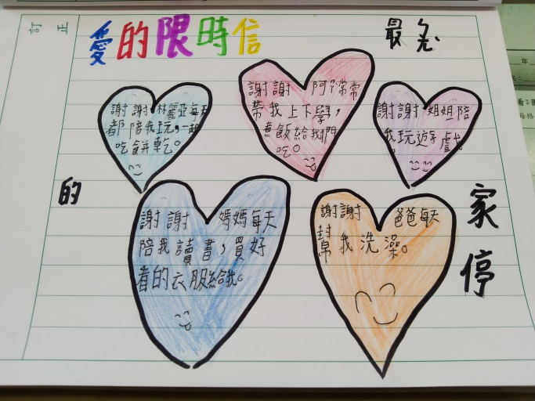
圖片說明：作品呈現 | 圖片說明：作品呈現
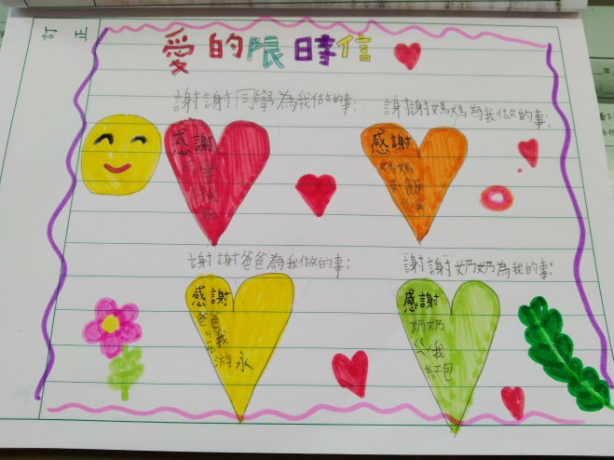 | 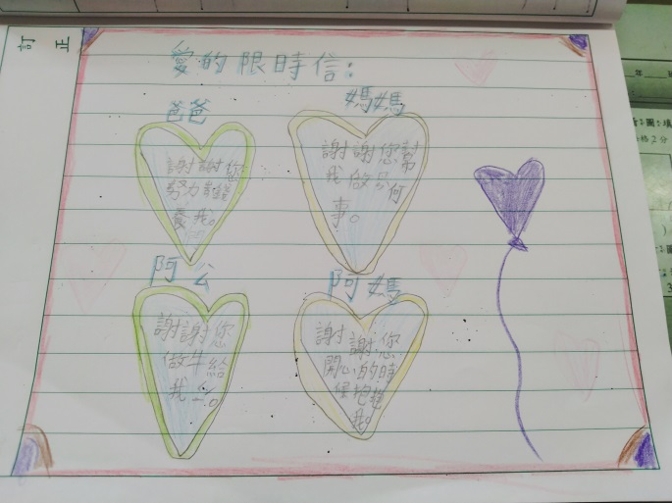
圖片說明：作品呈現 | 圖片說明：作品呈現

